新 书 推 荐
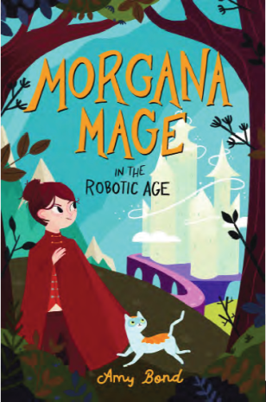
中文书名：《机器人时代的莫佳娜》
英文书名：MORGANA MAGE IN THE ROBOTIC AGE
作 者：Amy Bond
出 版 社：Chicken House Books
代理公司：ANA/Yao Zhang
页 数：288页
出版时间：2020年6月
代理地区：中国大陆、台湾
审读资料：电子稿
类 型：7-12岁儿童文学/科幻奇幻

内容简介：

莫佳娜非常喜欢机器人，她渴望能够去城里的机器人学校里学习。但当她终于找到了可以进入学校的方式时，莫佳娜发现了一个隐藏在城市闪闪发光的表面下的、令人不安的秘密：一个会威胁到文明平衡的秘密。夹在两个世界之间，只有莫佳娜有能力找到解决办法……

- 一个有趣的、充满活力、能够引起共鸣的故事，讲述了一个女孩被夹在魔法师和及机器人工程师这两种身份之间，并找到兼顾的办法
- 《泰晤士报》2018年儿童小说大赛短名单，艾米·邦德是一位年轻的爱尔兰图书管理员，为中年级读者带来了全新的声音。

媒体评价：

“有趣，新鲜和令人兴奋。”——克里斯·里德尔（三次凯特格林纳威奖得主）

作者简介：

艾米•邦德（Amy Bond）是一位住在都柏林的爱尔兰作家。她对阅读的热情使她在大学里学习英语文学，之后又获得了图书馆学和信息学硕士学位，现在她是一名图书馆员。

谢谢您的阅读！
请将回馈信息发送至：张瑶（Yao Zhang)
安德鲁﹒纳伯格联合国际有限公司北京代表处
北京市海淀区中关村大街甲59号中国人民大学文化大厦1705室, 邮编：100872
电话：010-82449325
传真：010-82504200
Email: Yao@nurnberg.com.cn
网址：www.nurnberg.com.cn
微博：http://weibo.com/nurnberg
豆瓣小站：http://site.douban.com/110577/
微信订阅号：ANABJ2002

